xvii domingo comum c 2016

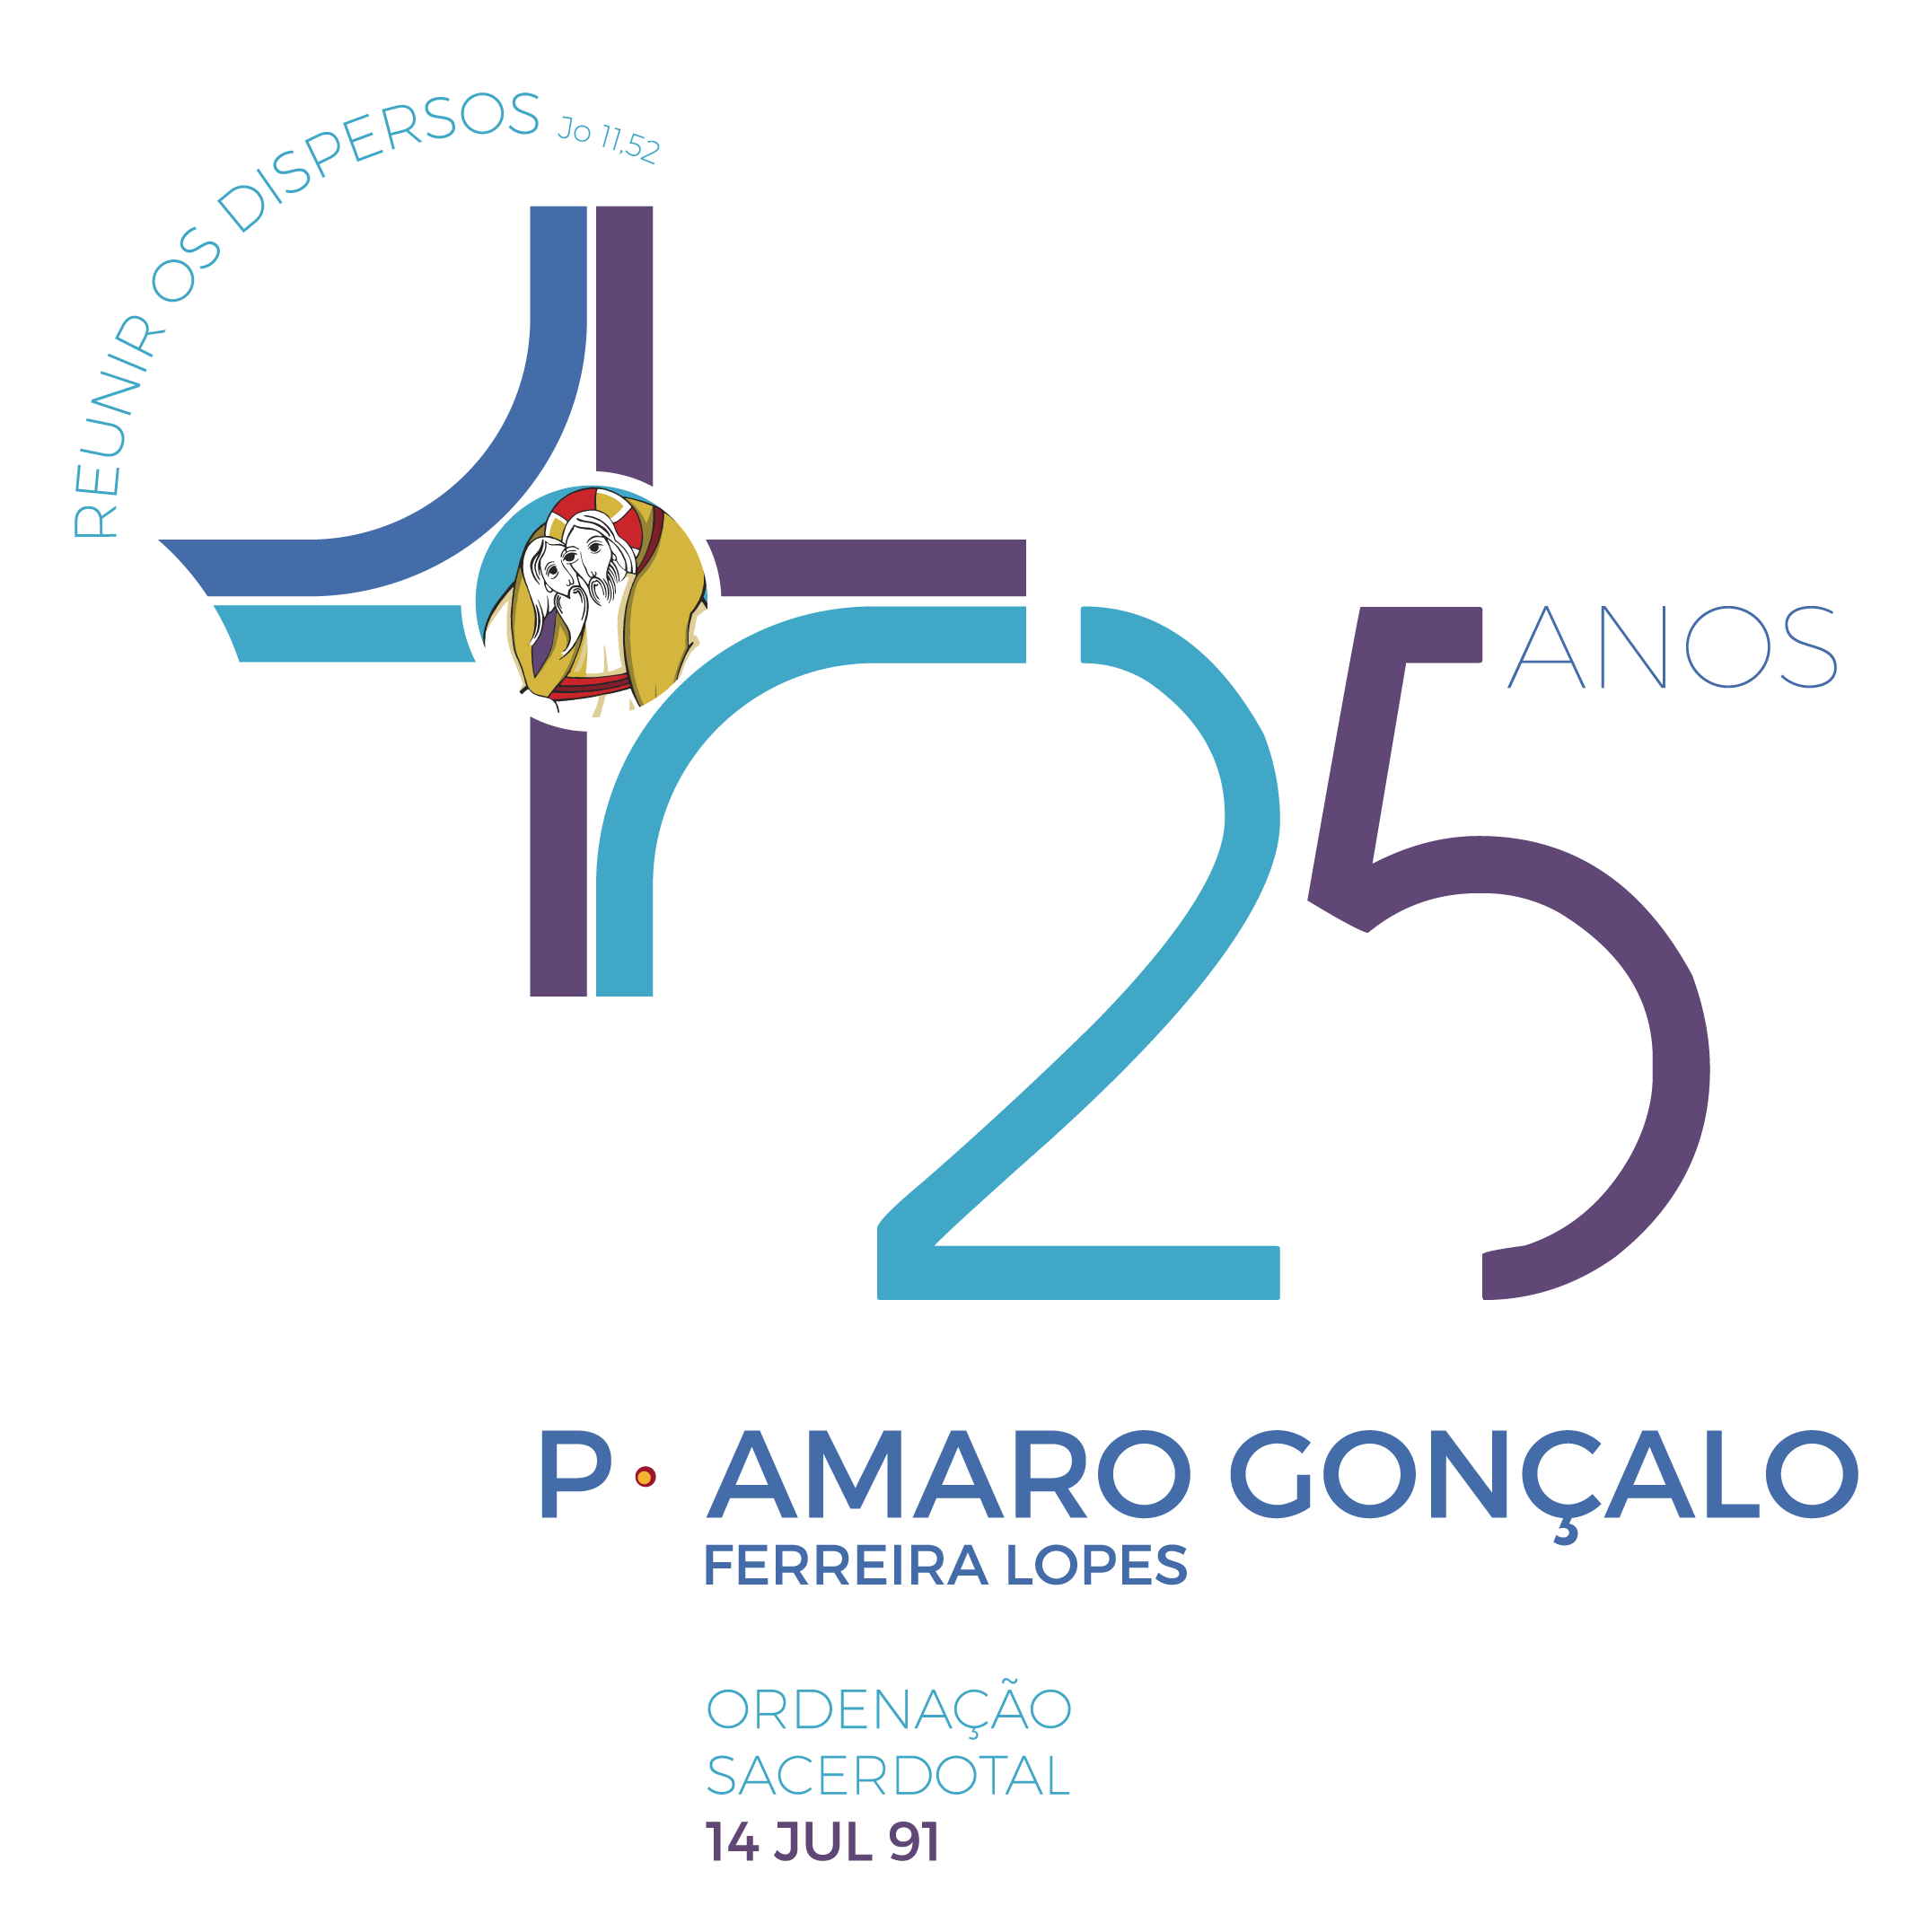

Amarante
23 Julho 2016
MONIÇÕES PARA A CELEBRAÇÃO
Cântico de entrada

Saudação inicial

Saudação do Pároco (Pe. José Manuel)

P - Como Abraão, peregrino da Terra da Promessa, venho a esta terra sagrada, e entro, pela Porta da Misericórdia, nesta Igreja Jubilar de São Gonçalo. E, tomando da poetisa Sophia, as sábias palavras do poema “São Tiago de Compostela”, troco-lhe as voltas e dir-vos-ei, como desejei chegar aqui:

“A São Gonçalo, não irei / Como turista / Irei – se puder – como peregrino / Tocarei a pedra e rezarei os padre-nossos da conta, como um campesino”…

E, com a tocha da fé acesa, na sarça-ardente da paixão por Cristo, descalço, como Moisés, as sandálias (Ex 3,5; EG, 69), diante do rosto belo e luminoso de cada um de vós.

E hoje estou aqui, para rezar convosco e rezar por vós, nesta amizade comum com o Senhor, que nos dá o atrevimento de pedir sempre mais.

E rezo convosco e rezo por vós, nesta confiança de filhos, que esperam sempre mais do que o merecido, da parte do Pai.

E rezo, para pedir por vós e para agradecer ao Senhor, ter-vos amado, servido e encontrado, em 16 anos de vida paroquial, e em dois anos, na direção partilhada do Colégio de São Gonçalo. Quero sentir-me unido a vós, nesta Eucaristia, que é, sempre e por definição, ação de graças e de louvor ao Senhor.

Deixemos agora que Ele mesmo nos lave os pés do caminho, o coração do cansaço, com as lágrimas do arrependimento, da alegria ou da comoção, vertidas na abundância da Sua misericórdia.

Kyrie (cantado)

Glória (rezado)

Oração coleta

Leituras do XVII Domingo Comum C

Leitura I: Gen 18, 20-32
«Se o meu Senhor não levar a mal, falarei»

Salmo responsorial: Salmo 137 (138), 1-3.6-8 (R. 3a)
Refrão: Quando Vos invoco, sempre me atendeis, Senhor.

Leitura II: Col 2, 12-14
«Deus fez que, unidos a Cristo, voltásseis à vida e perdoou todas as faltas»

Evangelho: Lc 11, 1-13
«Pedi e dar-se-vos-á»

Homilia na Celebração do Jubileu Sacerdotal em Amarante
XVII Domingo Comum C 2016

Grandiosa figura, esta de Abraão, «nosso pai na fé». A cena, tão deliciosamente descrita no livro do Génesis, permite-nos, no contexto deste jubileu sacerdotal, contemplar, em Abraão, dimensões tão belas, como essenciais, da identidade e da missão do Padre. Destacaria apenas três.

1. Em primeiro lugar, Abraão, nosso pai na fé, é um «amigo de Deus» e um «amigo dos homens»!

O Senhor - diz a 1.ª leitura - continuava junto de Abraão. Nesta intimidade da oração, Deus habita o coração de Abraão e faz dele Sua morada, onde permanece! A oração é, em Abraão, um tratado de amizade com o Senhor. E, na base desta amizade, ele atreve-se a pedir, a interceder, a insistir, e a lutar pelo seu povo.

Nesta figura de Abrão, antevejo o sacerdócio ministerial, como experiência radical de uma vida projetada em Deus, e de uma especial amizade com Cristo. E vejo ainda o Padre, como aquele a quem Jesus chama amigo, “o amigo de Deus” e “o amigo” do Seu Povo, um mediador orante, e não um gestor habilidoso. Nesta medida, o padre é «um pai na fé», que gera no coração dos filhos a resposta generosa a Deus; é «um pai», que luta, negoceia, regateia, reza e intercede junto de Deus, pelo pão e pelo perdão dos seus filhos. O Padre deve ser um pai grande, como o nome de Abraão; não pode ser um patrão mesquinho, que gere uma “fábrica da Igreja”. «Pai» não é só a primeira invocação da oração, que Jesus nos ensinou; «Pai» é também a primeira marca da identidade sacerdotal.

2. Em segundo lugar, Abraão, peregrino, chamado a sair da sua terra, é a imagem do Homem, desviado do seu lugar.

Abraão, a caminho da Terra Prometida, de uma terra sem território, sem lugar no mapa, é uma projeção antecipada d’Aquele Jesus, “hóspede e peregrino no meio de nós” (Prefácio Comum VII), que andava, de terra em terra, sem lugar onde reclinar a cabeça.

Creio que é parte fundamental do sacerdócio estar exposto à falta de uma terra, para assim se projetar em Deus. O Padre não tem, por isso, “um lugar” em lugar nenhum deste mundo, para poder estar no coração de tudo e ser de todos. A nossa condição de padres é comparável à de “homens que são como lugares mal situados (…), homens que são como sítios desviados do lugar” (Daniel Faria). O Padre não precisa, por assim dizer, de ter um lugar de destaque e um futuro garantido, na sociedade, porque «a porção da sua herança é o Senhor» (Sl 15,5). E isto parece desafiar-nos, a assumir a missão do Padre, como a de alguém que não se pertence, que não dispõe de si para si, que não tem “uma agenda a defender” e, neste sentido, os padres podem comparar-se a “homens sem fuso horário / homens agitados, sem bússola onde repousem” (Daniel Faria).

Vós sabeis que vivi, aqui, nesta terra, dezasseis anos. Corri cantos e recantos, percorri ruas e vielas, entrei em casas, rezei, ri e chorei, com as famílias, e não haverá, talvez, um metro quadrado, destas terras abençoadas de São Gonçalo e São Veríssimo, que eu não tenha pisado, para fazer chegar a todos a alegria do Evangelho. Nada me fez mais feliz, quando ao passar, de lugar em lugar, e por certo lugar, ouvi a pequena Mónica dizer: “Ali vai o Jesus que anda”. Mas, houve um tempo, em que fui chamado a partir. E seria uma traição fazer-me ao lugar. Escreveu um bispo santo: “Quando o teu navio, ancorado há muito tempo no porto, começar a criar raízes, na estagnação do cais, faz-te ao largo” (Dom Hélder Câmara). E assim foi. Pelo que o meu lugar feliz não é a terra de Eiriz, onde nasci; não é sequer aqui, em Amarante, mesmo que eu deva dizer, como Pascoaes, que “Sem esta terra funda e fundo rio / Que ergue as asas e sobe em claro voo; / Sem estes ermos montes e arvoredos / Eu não era o que sou” (Pascoaes, Canção de uma sombra). Sem vós, eu não seria o mesmo, não seria o que sou, e quero dizer-vos que tendes um lugar muito bonito, no meu coração, de pastor, de amigo. Mas o meu lugar feliz, repito, não é aqui, ou acolá, na Senhora da Hora, onde estou, de alma e coração, mas não de pedra e cal. O meu lugar feliz é Jesus, na comunhão com a Sua Igreja. O meu lugar é ser o lugar onde os outros se possam encontrar!

3. Por último, não podia deixar de vislumbrar, em Abraão, o rosto da misericórdia divina!

Vede como Abraão não se limita a reclamar uma justiça retributiva, “para que não pague o justo pelo pecador”, mas atreve-se, pouco a pouco, a sondar e a perscrutar, em profundidade, o coração de Deus, e a apelar a uma misericórdia divina, pela qual, em atenção a alguns justos, sejam salvos todos os pecadores. Abraão deixa-nos antever, no seu regateio, que não será por 50, 45, 40, 30, 20 ou 10 justos, na cidade, que todos os outros serão salvos. Nós sabemos bem que por “por um só justo”, foram salvos todos os pecadores. E o único Justo, pelo qual somos salvos, é Jesus Cristo, pois estava escrito, que um só homem “havia de morrer, para reunir todos os filhos de Deus que andam dispersos” (Jo 11,51.52). “Ele anulou o documento da nossa dívida, cravando-o na Cruz” (2.ª leitura). Nesta oração de Abraão, podemos vislumbrar, em esperança, o rosto da misericórdia de Deus, que é Pai e é amigo, e da Sua infinita compaixão pelo Seu Povo.

Também aqui, o padre sabe-se chamado a amar e a interceder pela sua cidade, a lutar e a sofrer com as pessoas e por elas, a chorar os seus pecados, a rir e a sorrir, com as suas alegrias. Um padre, ungido do Senhor, é chamado a sair de si mesmo, a derramar o óleo da consolação e o vinho da esperança, sobre as feridas e os feridos do Seu povo.

Queridos irmãos e irmãs:

De Abraão a Jesus Cristo, e d’Ele à vocação e missão do Padre, acabamos assim, por nos cruzar e encontrar aqui, com esta figura tão inspiradora e exemplar, do nosso São Gonçalo, com o seu hábito religioso de dominicano, o seu cajado de pastor e peregrino, a ponte a seus pés, no seu ofício de mediador. Do São Veríssimo, vem-nos o testemunho desafiante daquela santa paciência, sem a qual a misericórdia não tem tempo para se revelar, no rosto de cada um!

Pedi, pois, ao Senhor, por intercessão de São Gonçalo e São Veríssimo, pela vossa cidade, pelas suas gentes, pelo seu pão, pelos seus sonhos; pedi por mim, para que seja sempre dos outros; pedi especialmente pelo vosso pároco, a quem, em primeiro lugar, devo a alegria deste dia; e pedi, por todos os padres, que são vossos. E porque este dia não é meu, é sobretudo para vós e para vossa alegria, rezai, comigo, e sem cessar:

“Dá-nos mãos ungidas que nos guiem!
Entrega-nos, Pai, quem nos conduza,
até sermos todos em Ti”!

Mãos ungidas

Dá-nos mãos ungidas que nos guiem!
Entrega-nos, Pai, quem nos conduza,
até sermos todos em Ti!

D’entre nós que somos Teus,
vem chamar quem nos ensine
a escutar o laço aberto
do silêncio que nos dizes…

… Quem escute que pedimos
a doçura dos Teus olhos,
e nos traga em suas mãos
a manhã da Tua luz.

Vem chamar os que se entregam
e desfazem no Teu lume
ateando em nossas vidas
o tamanho do Teu nome.

Vem chamar quem pacifique
nossas mãos e que recrie
o passar igual dos dias
no Teu rosto sempre novo.
Torna largo o seu abraço!
Fá-los signos d’alegria.
E do colo onde recolhes,
um a um, nossos caminhos,
Vela todos os seus passos…

… Deles… que velam nossos dias.
E condu-los, pois conduzem
nossos sonhos para Ti!

Daniel Faria, O.S.B.

Credo (cantado)

LITURGIA EUCARÍSTICA

Apresentação dos dons
Cântico na apresentação dos dons
Prefácio Comum VII
Santo (cantado)
Oração Eucarística III

Concelebrante I

O Espírito Santo faça de nós uma oferenda permanente,
a fim de alcançarmos a herança eterna,
em companhia dos Vossos eleitos,
com a Virgem Santa Maria, Mãe de Deus,
São José, seu esposo,
os bem-aventurados Apóstolos e gloriosos Mártires,
São Gonçalo e São Veríssimo e todos os Santos,
por cuja intercessão esperamos sempre o Vosso auxílio.

Por este sacrifício de reconciliação,
dai, Senhor, a salvação e a paz ao mundo inteiro;
confirmai a Vossa Igreja na fé e na caridade,
ao longo da sua peregrinação na terra,
com o Vosso servo, o Papa Francisco,
o nosso Bispo António,
e todos os Bispos e ministros sagrados,
e todo o povo por Vós redimido.

Atendei benignamente às preces desta família,
que Vos dignastes reunir na Vossa presença.

Em algumas celebrações podem fazer-se intercessões especiais.

Fazei, Senhor, que esta celebração do jubileu sacerdotal
do Pe. Gonçalo e dos seus condiscípulos,

reacenda em todos os sacerdotes
o dom que lhes foi confiado,
pela imposição das mãos;
e, suscite, em todos os Vossos fiéis,
a paixão pelo Vosso Filho, Jesus Cristo,
e pelo Vosso Reino,
e a compaixão pelo Vosso Povo.

Fazei frutificar, em alegria e esperança,
o ministério pastoral,
do Pe. José Manuel,
pároco destas comunidades.

Que o testemunho feliz
das suas vidas sacerdotais,
desperte, nas crianças,
nos adolescentes e nos jovens,
o encanto da alma
e a disponibilidade de coração,
para se tornarem servidores da alegria do Evangelho,
na vida sacerdotal, religiosa ou missionária.

Seguem-se as palavras do Missal.

E, reconduzi a Vós, Pai de misericórdia,
todos os Vossos filhos dispersos.

Concelebrante II
Lembrai-Vos dos nossos irmãos defuntos
e de todos os que morreram na Vossa amizade.

Acrescentar estas intenções:
Lembrai-Vos, Senhor,
dos que fizeram parte da vida,
da vocação e da missão do Padre Gonçalo,
dos que foram seus familiares, amigos e educadores,
companheiros de missão,
e esperam na Vossa infinita misericórdia.

Lembrai-Vos, ainda, de todos os sacerdotes,
que já chamastes à Vossa presença,
e, hoje, de modo especial,
lembrai-Vos do Pe. Luís Coutinho,
natural desta comunidade.

Nós Vos pedimos, que intercedam por nós,
os que foram párocos desta comunidade.

Acolhei-os com bondade no Vosso Reino,
onde também nós esperamos ser recebidos,
para vivermos com eles eternamente na Vossa glória,
por Jesus Cristo, nosso Senhor.

Juntar as mãos.
Por Ele concedeis ao mundo todos os bens.
Todos os concelebrantes:

Por Cristo, com Cristo, em Cristo,
a Vós, Deus Pai todo-poderoso,
na unidade do Espírito Santo,
toda a honra e toda a glória,
agora e para sempre.
R: Ámen.

Ritos da Comunhão

Pai-Nosso: São Lucas oferece-nos hoje uma versão do Pai-Nosso, mais simples e acompanhada de duas parábolas, que têm como pressuposta a confiança de um amigo noutro amigo ou, mais ainda, a confiança de um filho na bondade do Pai. Conciliando estas duas imagens, Santa Teresa dizia que “Rezar é tratar de amizade com Aquele que sabemos que nos ama”. Com este atrevimento da amizade e com esta confiança filial, ousamos rezar (cantar)…

Embolismo

Rito da Paz: Este é o dia para o Pastor sentir o cheiro das ovelhas, o dia para as ovelhas sentirem o odor do Pastor. E nada como um beijo ou um abraço para chegar aí. E teremos tempo, para o fazermos, à saída e no convívio. Agora gostava sobretudo de dar um abraço aos irmãos sacerdotes e dizer-lhes: “Como é bom encontrarmo-nos no cenáculo do presbitério, que nos faz crescer a estima, o apoio e a benevolência recíproca. Neste caminharmos juntos, expande-se um perfume de profecia, que surpreende e fascina. A comunhão é também um dos nomes da misericórdia” (Papa Francisco, Discurso, 16 de maio de 2016).
(Diácono) - Saudai-vos na Paz de Cristo.

Fração do Pão
Cordeiro de Deus
Distribuição da Comunhão
Cântico da Comunhão
Cântico pós-Comunhão

PALAVRAS E GESTO DAS COMUNIDADES PAROQUIAIS DE SÃO GONÇALO E SÃO VERÍSSIMO

PALAVRA FINAL (Pe. Gonçalo)

P- São mais que horas de jantar! E não é meu propósito cansar-vos, com uma lista interminável de nomes, de pessoas e de autoridades, de figuras representativas. Essas pessoas estão aqui. Têm rosto. E são bem bonitas. Também há as que estão, e não vemos, porque não puderam ou porque o Senhor chamou a Si. A todas Ele vê com um olhar de amor. Só quero dizer-vos, também agora, três palavras, tantas vezes recordadas pelo Papa Francisco: Obrigado, desculpa e «por favor».

1. Obrigado: obrigado, em primeiro lugar, ao vosso pároco, pela iniciativa tão bela, tão generosa e tão nobre, de me convidar a vir aqui, dar graças a Deus, convosco, por estes 25 anos de vida sacerdotal. É tão belo encontrarmo-nos neste cenáculo do presbitério, em fraternidade sacerdotal. Obrigado aos padres, da vigararia e aos amigos, por me acolherdes aqui, na terra mais bonita do mundo, onde regresso sempre, como quem volta a casa. O rio, a ponte, o mosteiro, o vinho, os doces, os poetas e pintores, aqui tudo é tão especial. Agustina dizia que “Amarante tem um bruxedo”, um fascínio, que deixa marca indelével. É verdade. Mas não é o património, natural, cultural ou edificado, que mais me encanta. São as gentes, os rostos, os nomes e as histórias de vida, de cada um de vós. Não me quero abrigar hoje à sombra de nenhuma outra beleza. A vossa bondade é hoje o lugar onde moro e me sinto abençoado! Obrigado por tudo o que fizestes, por mim, desde 18 de outubro de 1992 a 20 de setembro de 2008 nestas paróquias e desde 8 de agosto de 2006 a 31 de agosto de 2008 no Colégio de São Gonçalo. Obrigado, por esta festa, de gratidão e de esperança. Senhor, que seja tudo por Ti. Que sejam todos em Ti. E olhai: que Deus vos recompense. Melhor, que Deus seja a vossa recompensa!

2. Depois a segunda palavra: «desculpa». Prefiro dizer «Perdão». Perdoai-me por tantas fragilidades, em razão das quais receio, que possais ter tropeçado na fé. Peço, muitas vezes, a Deus, que os meus pecados me aproximem mais das pessoas e que nunca as afastem d’Ele. Estardes aqui hoje é um sinal, para mim, de que me perdoastes tudo. Que bom, quando é assim. Deus é tão feliz, em perdoar.

3. A terceira palavra é esta: «por favor». «Por favor», este não é um dia para mim; é um dia para todos nós. «Por favor», discursos, elogios, homenagens, não. «Por favor», demos lugar à troca de olhares, de sorrisos, de beijos, de abraços, de afetos. O resto é conversa… À saída, será distribuída uma pagela, com uma oração, que hoje foi rezada, no final da homilia, em vez da oração universal. Ao entregá-la, estou a dizer-vos: «Por favor, rezai por mim. Rezai pelos padres. Rezai pelas vocações sacerdotais». Tende a certeza, que rezo por todos vós e a todos vos amo e quero, no coração de Cristo.

[Entrega de um símbolo ao pároco]

E agora resta-me desejar-vos «Bom apetite». Até já, ou até quando Deus quiser.
Acolhamos, porém, a Sua bênção, antes de partirmos.

Bênção

Despedida

Cântico final

